Aaron Andal
M05 – Fonaments de maquinari

HISTORIA DEL ORDINADORS

1. Digués a quina generació d'ordinadors pertanyen aquests elements:
* Vàlvules al buit --> Pertany al 1946-1954
* Microprocessador --> Pertany al 1971
* Circuits integrats --> Pertany al 1964-1971
* Transistors --> Pertany al 1955-1964

1. Qui està considerat per molts com l'inventor de la famosa _màquina analítica_: el primer ordinador automàtic i programable? Va aconseguir implementar-la?

En l'any 1822, Charles Babbage crea un motor analític que permetia sumar, restar, multiplicar i dividir sense necessitat d'intervenció humana. Unes 60 sumes per minut. Sí que la va aconseguir implementar. La va dissenyar i parcialmente la va implementar com a màquina de càlcul. També va dissenyar, pero mai construir, la màquina analítica per executar programes de tabulació o computació.

1. Que era/és el disquet (_floppy disk_)? Quina empresa el va inventar?

El floppy disk, és un dispositiu d'emmagatzematge de dades per una peça circular de material magnètic que permet la gravació i lectura de dades. La va inventar IBM. El 1969.

1. A més d'IBM a quina altra empresa li devem en gran mesura l'existència de l'ordinador personal? A principis dels 90 va estar a punt de fer fallida. Avui en dia és HP.

La companyia DEC (Digital Equipment Corporation), que al seu moment va ser la companyia d'informàtica més important junt amb IBM, que van inventar el primer mini-ordinador de la història: PDP-1.

1. Quin _mètode_ de connexió de xarxes es va crear al centre d'investigació de Xerox al 1973?

L'Alt de Xerox, desenvolupat en el Xerox PARC el 1973, va ser un dels primers ordinadors personals de la història (encara que no el primer), però si va ser el primer que va utilitzar la metàfora d'escriptori i una interfície gràfica d'usuari, així com un ratolí.

L'Alt de Xerox va ser utilitzat per dissenyar la influent sèrie "D" d'estacions de treball de la Xerox: Dolphin, Daurat i Dandelion. També es va basar en aquest disseny un router de xarxa anomenat Dicentra.

1. Un projecte finançat per l'Agència de Projectes d'Investigació Avançada en Defensa (ARPA) tenia com a objecte que les comunicacions militars es mantinguessin segures en cas de guerra, quan els trams d'una xarxa podien ser destruïts.
Les primeres xarxes militars que provenien del Projecte *Whirlwind tenien unitats de comandament central, i per això era possible atacar al centre de control de la xarxa.
Aquestes unitats es trobaven en edificis sense finestres, reforçats amb estructures de formigó,
però si sofrien danys la xarxa deixava de funcionar.

ARPA va finançar la labor d'un grup d'investigadors que van desenvolupar una alternativa en la qual es va dividir la informació en paquets, cadascun els quals rebia l'adreça d'un ordinador receptor i circulaven a través de la xarxa d'ordinadors. Si un o més ordinadors a la xarxa no funcionaven, el sistema trobaria una altra ruta. El receptor reunia els paquets i els convertia en una còpia fidel del document original que havia transmès. Que acabava de nèixer?

ARPANET va ser una xarxa d'ordinadors creada per encàrrec del Departament de Defensa dels Estats Units (DOD) per utilitzar-la com a mitjà de comunicació entre les diferents institucions acadèmiques i estatals. El primer node va ser creat a la Universitat de Califòrnia a Los Angeles (UCLA), i va ser l'espina dorsal d'Internet fins a 1990, després de finalitzar la transició al protocol TCP / IP, iniciada el 1983.

Fa 48 anys va aparèixer la base del que avui fem servir cada dia. Internet. Les coses han canviat moltíssim des d'aquell llavors. Des de la seva ús a la seva tecnologia, però el nucli de la seva existència segueix sent el mateix que fa 45 anys: comunicar-nos.

El 21 de novembre de 1969 es va s'establia el contacte entre la Universitat de Califòrnia i la Universitat de Stanford mitjançant un sistema d'informació completament nou. Parlem d'ARPANET, l'origen del que avui coneixem com internet, les expectatives mai haguessin imaginat l'increïble fi que tindria el projecte.

Avui dia Internet és un element quotidià més. Tant que ni ens adonem de la seva joventut. Fa uns anys no tothom disposava d'internet en el mòbil. És més, fa uns quants més ni tan sols era fàcil accedir a internet (actualment en certs llocs tampoc). Però anant encara més lluny, fa poc més de 20 anys internet ni tan sols existia. I per descomptat ningú sabia l'impacte que una xarxa d'informació tan complexa tindria en la societat.

1. Quin conjunt de protocols, que es van crear al CERN, permetien un accès flexible i generalitzat a la informació emmagatzemada a la xarxa en diferents formats?
Qui va ser el seu principal creador?

El 1980, Tim Berners-Lee, un contractista independent en l'Organització Europea per a la Investigació Nuclear (CERN per les sigles en anglès), Suïssa, desenvolupament ENQUIRE, com una base de dades personal de gent i models de programari, però també com una forma d'interactuar amb l'hipertext; cada nova pàgina d'informació en ENQUIRE havia d'estar enllaçada a una pàgina existente.1

En el Nadal de 1990, Berners-Lee havia desenvolupat totes les eines necessàries per treballar la web: el Protocol de transferència d'hipertext (HTTP per les sigles en anglès) 0.9, el Llenguatge de Marcat d'Hipertext (HTML per les sigles en anglès) , el primer navegador web (anomenat WorldWideWeb, que va ser també un editor de pàgines web), el primer servidor d'aplicacions HTTP (després conegut com CERN httpd), el primer servidor web (http://info.cern.ch) i les primeres pàgines web que descrivien el projecte mateix.

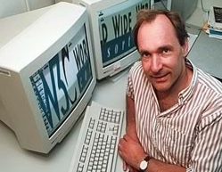

1. Fes un diagrama de l'arquitectura de Von Neumann:

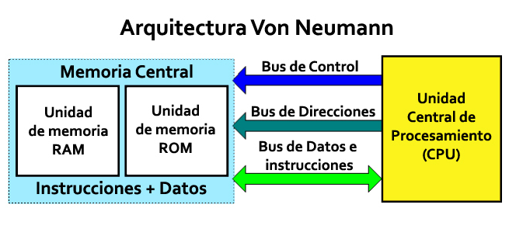

1. Quin és l'origen de la paraula _informàtica_?
La informàtica és un terme que va ser inventat per Phillipe Dreyfus a França per l'any 1962 i acceptat per la Academa Francesa el 1966. A Espanya ho van acceptar en 1968. Aquest terme prové de la paraula en francès informatique.

Es refereix al processament automàtic d'informació mitjançant dispositius electrònics i sistemes computacionals. Els sistemes informàtics han de comptar amb la capacitat de complir tres tasques bàsiques: entrada (captació de la informació), processament i sortida (transmissió dels resultats). El conjunt d'aquestes tres tasques es coneix com algoritme. La informàtica reuneix moltes de les tècniques que l'home ha desenvolupat amb l'objectiu de potenciar les seves capacitats de pensament, memòria i comunicació.

